

PAUTA - ACTIVIDADES: ADICIONES Y SUSTRACCIONES CON NÚMEROS MENORES A 20 D

- Resuelva los siguientes problemas, completando la frase y dibujando los elementos que faltan. Píntelos a su gusto:

- Juan tiene un tren con 5 carritos y le regalaron 6 carritos más. ¿cuántos carritos tiene ahora?



Tiene 11 carritos ahora.

- Martina plantó en su jardín 11 plantas, su mamá le dio 9 más. ¿cuántas plantas tiene ahora en su jardín?

Tiene 20 plantas ahora en su jardín.

- Carlos juega a armar figuras con unos cubos, al principio solo tiene 4 cubos y su hermano Pedro le pasó 10 más. ¿Cuántos cubos tiene ahora Carlos?

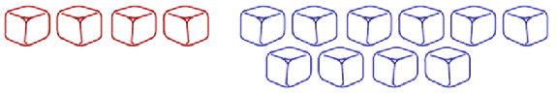
Carlos tiene 14 cubos ahora.

- Tomás cosechó 8 manzanas el día lunes y 11 el día martes. ¿cuántas manzanas cosechó en total?

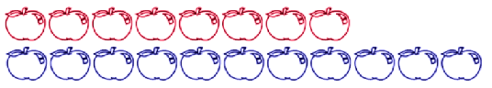

Cosechó 19 manzanas en total.

- Claudia ha recogido 12 hojas para su trabajo de artes y su padre le regaló 5 más. ¿Cuántas hojas tiene en total?



Claudia tiene 17 hojas en total

- Josefina ha creado una canción con 16 notas musicales, le faltan 6 más, ¿cuántas notas musicales tendrá la canción?

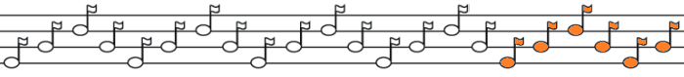

Tendrá 22 notas musicales

- Francisco invitó a 10 de sus amigos a su casa y quiere darles a cada uno de ellos una fruta.
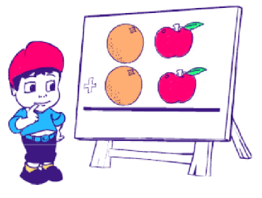

- Les dará una manzana y una naranja a cada uno, ¿cuántas frutas necesitará?

10 + 10 = 20

Necesitará 20 frutas en total.

- Si no asisten dos de sus amigos, ¿cuántas frutas repartirá?

20 – 2 = 18

Repartirá 18 frutas en total.

Elaborado por: Fundación AraucaníAprende

Texto e imágenes modificadas por: Ministerio de Educación de Chile

